**CSE2035 C 프로그래밍**

(설계 프로젝트 2: 비디오 대여 관리 프로그램 제작)

담당교수: 서강대학교 컴퓨터공학과 김세준 교수님

20151603 전진우

**1. 설계 문제 및 목표**

이번 프로젝트에서는 “비디오 대여 관리 프로그램”을 제작한다. 비디오 대여점의 고객관리 및 대여 현황을 효율적으로 관리하기 위한 시스템을 구축하는 것을 목표로 하였다. 이에 따른 요구사항 및 제한 조건은 다음과 같다.

* 구현 환경: Ubuntu 12.04.5 LTS (GNU/Linux 3.13.0-32-generic x86_64) cspro 서버기준
* Structure를 이용하여 주어진 문제를 해결한다.
* 프로그램은 종료 명령이 있기 전까지 계속 실행하도록 한다.
* 고객정보는 최대 100개 이상 까지 입력 가능하도록 한다.
* 비디오 등록은 최대 100개 이상 까지 입력 가능하도록 한다.
* 중복되는 ID 및 ISBN은 저장 불가능 하도록 한다. (문제 설계 참고)
* 본 프로젝트는 순차적으로 요구하기에, 다음의 순서에 따라 프로그램을 작성한다.

1. 신규가입
2. 고객검색
3. 비디오 등록
4. 비디오 검색
5. 비디오 대여
6. 비디오 반납
7. 비디오 대여고객 전체 조회
8. 종료

**2. 요구사항**

2.1 합성

이 프로그램에서 구현해야 할 사항은 다음과 같다.

(1) 고객 관리 모듈

고객 관리 모듈은 신규 고객 등록, 가입 고객 검색으로 이루어진다. 신규 고객을 등록할 시에는 고객의 정보를 입력받아 고객 리스트에 추가시킨다. 고객의 정보는 고객의 ID, 고객의 이름, 고객의 전화번호로 이루어져 있다.

(2) 비디오 관리 모듈

비디오 관리 모듈은 신규 비디오 등록, 비디오 검색으로 이루어진다. 신규 비디오를 등록할 시에는 비디오에 대한 정보를 입력바다 비디오 리스트에 추가시킨다. 비디오의 정보는 비디오의 ISBN, 비디오의 제목, 비디오의 장르로 이루어져 있다.

(3) 비디오 대여와 반납 모듈

비디오 대여와 반납 모듈에는 비디오 대여, 비디오 반납, 반납 대여 기록 조회로 이루어진다. 비디오를 대여 할 때에는 비디오 ISBN, 대여자의 ID, 대여일을 차례대로 입력하여 대여 기록 리스트에 추가시킨다. 비디오를 반납 할 때에는 ISBN을 입력하면 반납할 수 있도록 하였다. 기록 조회에서는 대여 기록 리스트를 처음부터 끝까지 출력하도록 하였다.

필요한 C언어의 문법적 지식으로는 동적으로 메모리를 할당하는 방법, 포인터의 활용, 문자열을 다루는 방법, 구조체와 열거형의 활용, 그리고 기초적인 흐름제어와 반복문 등이 있다. 이 중에서 특히 구조체는 Linked List를 만드는데 있어서 필요한 새로운 Type을 생성하는데 있어서 중요한 역할을 하였다.

사용된 header파일은 <stdio.h>, <stdlib.h>, <string.h>, 그리고 <stdbool.h>이 있다. <stdio.h>에서는 기본적인 input/output 함수들을 사용했으며, <stdlib.h>에서는 동적할당에 에용된 malloc(size_t)를 사용하였다. 또한 <string.h>에서는 string 제어함수인 strcmp(dest,target), strcpy(dest,target)을 사용하였다. 이외에 <stdbool.h>는 C99부터 지원되는 bool 타입 _Bool을 이용하기 위한 매크로가 저장되어있는 header파일이다.

2.2 분석

이 프로젝트에서 구현해야 할 함수는 다음과 같다.

* *신규 고객을 고객 리스트에 추가하는 함수*

새로운 CLIENTS 타입의 Node를 생성하여 Node에 고객의 정보를 입력받았다. 만약 중복되는 ID를 입력받으면 Node를 free시키고 false를 반환하였다. 중복되는 ID가 없으면 새로운 Node의 다음 Node를 NULL로 설정한 뒤 현재 리스트 의 마지막 부분에 노드를 삽입했다.

* *동일한 ID가 존재하는지 여부를 확인하는 함수*

고객 리스트의 head Node 부터 NULL이 나올 때까지 탐색하여 동일한 ID가 나오면 false를 반환한다. 동일한 ID가 없으면 true를 반환한다.

* *고객 ID로 리스트에서 고객 정보를 찾아주는 함수*

ID를 입력받아서 해당 ID와 일치하는 고객 Node를 찾아 반환한다. 탐색은 동일한 ID 존재 여부 검색하는 함수와 동일하게 한다.

* *신규 비디오를 비디오 리스트에 추가하는 함수*

새로운 VIDEOS 타입의 Node를 생성하여 비디오의 정보를 입력받았다. 만약 중복되는 ISBN을 입력받으면 Node를 free시키고 false를 반환하였다. 중복되는 ISBN이 없으면 새로운 Node의 다음 Node를 NULL로 설정한 뒤 현재 리스트 의 마지막 부분에 노드를 삽입했다.

* *동일한 ISBN이 존재하는지 여부를 확인하는 함수*

비디오 리스트의 head Node 부터 NULL이 나올 때까지 탐색하여 동일한 ISBN이 나오면 false를 반환한다. 동일한 ISBN 없으면 true를 반환한다.

* *비디오 ISBN으로 리스트에서 비디오 정보를 찾아주는 함수*

ID를 입력받아서 해당 ID와 일치하는 고객 Node를 찾아 반환한다. 탐색은 동일한 ID 존재 여부 검색하는 함수와 동일하게 한다.

* *비디오 대여 과정을 진행하는 함수*

비디오 ISBN, ID, 그리고 날짜를 입력받아 대여 정보 노드를 생성하고 해당 비디오 대여 정보 리스트에 추가 시킨다. ISBN, ID가 존재하지 않을 경우 예외 처리를 하였다.

* *비디오 반납 과정을 진행하는 함수*

비디오의 ISBN을 입력받아 현재 대여중이면 반납을 대여중이지 않으면 에러 메세지를 출력한다. 여기서 반납이란 비디오 Node의 status를 true로 변환시키는 것을 의미한다.

* *비디오 대여 기록을 조회하는 함수*

비디오의 ISBN을 입력받아 해당 비디오의 대여 기록 리스트 전체를 출력한다. 만약 등록되지 않은 비디오일 경우 예외처리로 에러 메세지를 출력했다.

* *리스트의 내용을 지우고 사용된 메모리를 free하는 함수*

리스트의 head와 리스트의 타입을 인자로 받는다. Type은 (0: 고객 리스트, 1: 비디오 리스트, 2: 대여 기록 노드)를 의미한다. 리스트에 존재하는 모든 노드를 free시킨다.

2.3 제작

신규 고객을 고객 리스트에 추가하는 함수

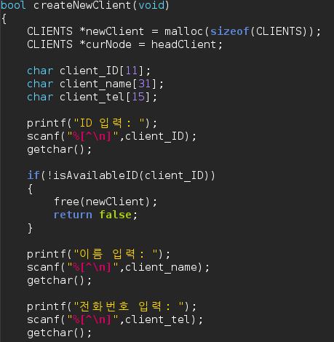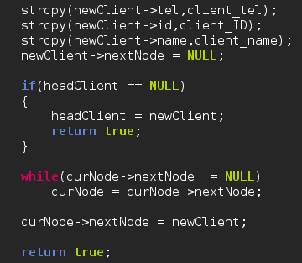

동일한 ID가 존재하는지 확인하는 함수

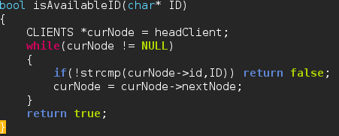

고객 ID로 가입 고객을 검색하는 함수

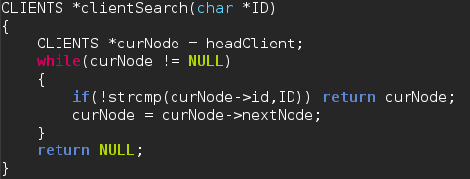

신규 비디오를 비디오 리스트에 추가하는 함수

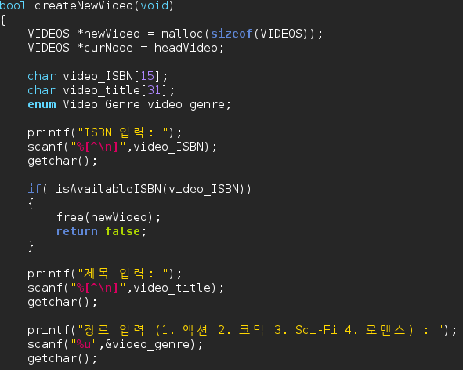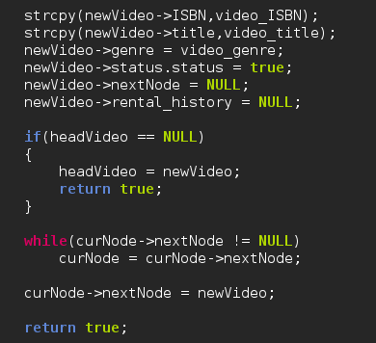

동일한 ISBN이 존재하는지 확인하는 함수

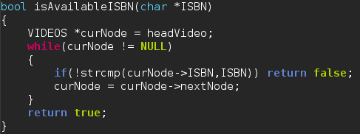

비디오 ISBN으로 등록된 비디오를 검색하는 함수

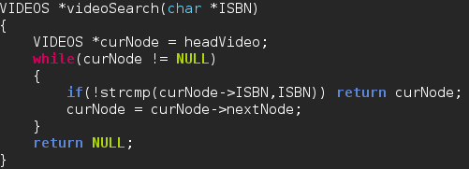

비디오를 대여하는 함수

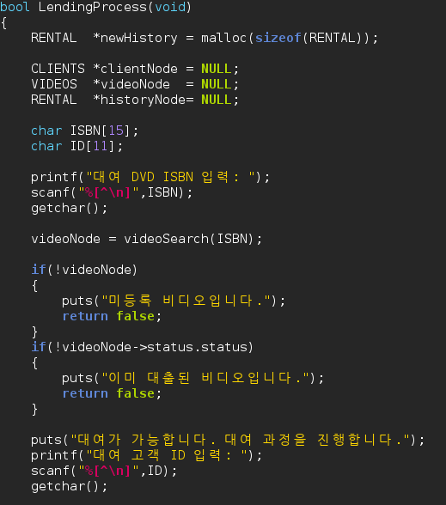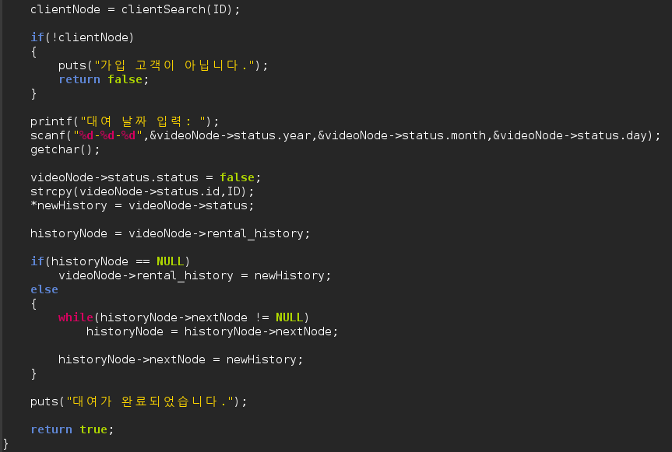

비디오를 반납하는 함수

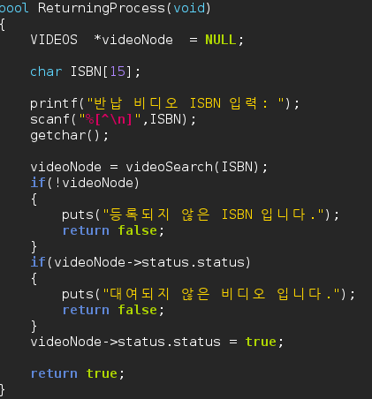

비디오 대여기록을 조회하는 함수

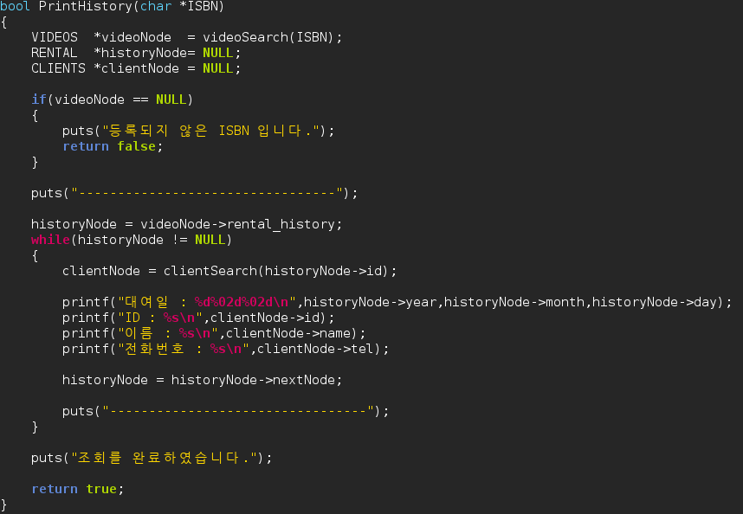

Linked List를 free 하는 함수

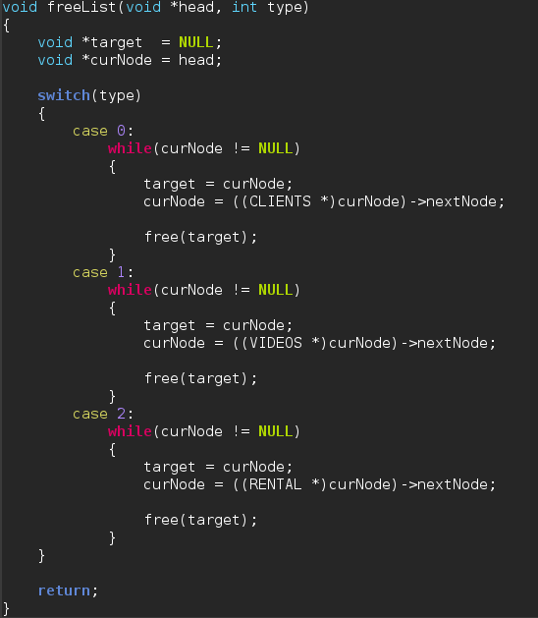

- Flowchart -

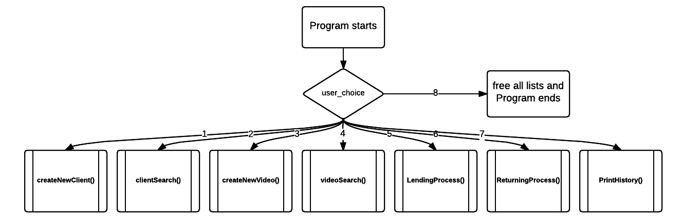< Main Function >

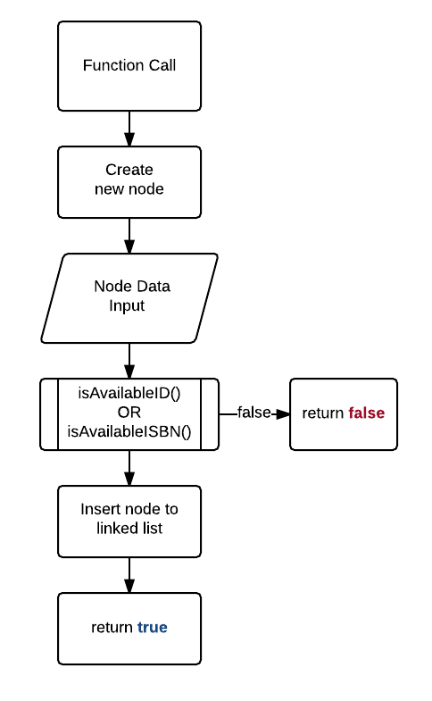< createNode Function>

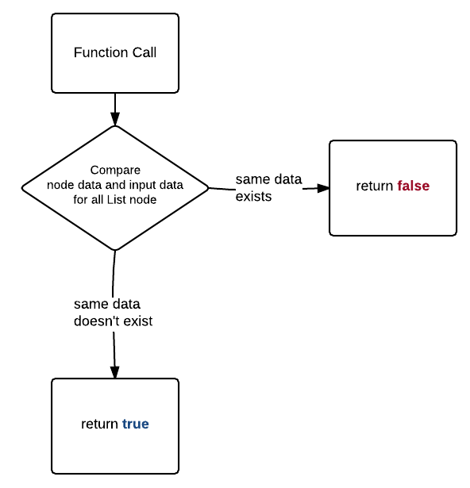< isAvailable Function >

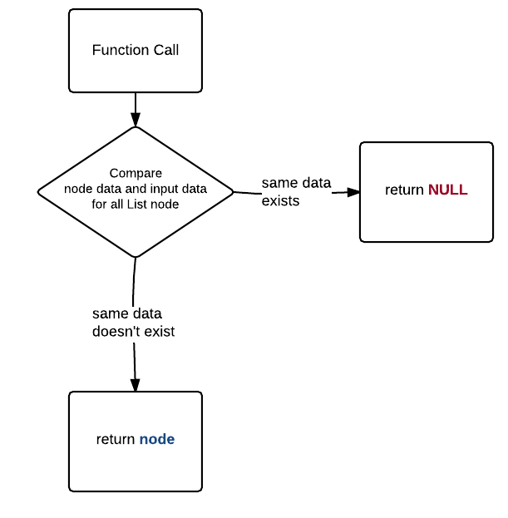< Search Function >

- Linked List -

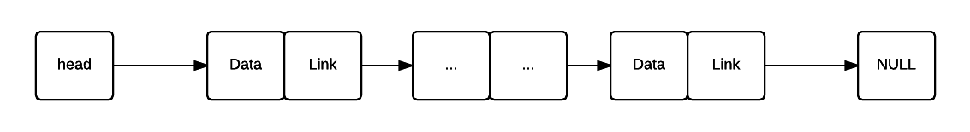< Client Linked List >

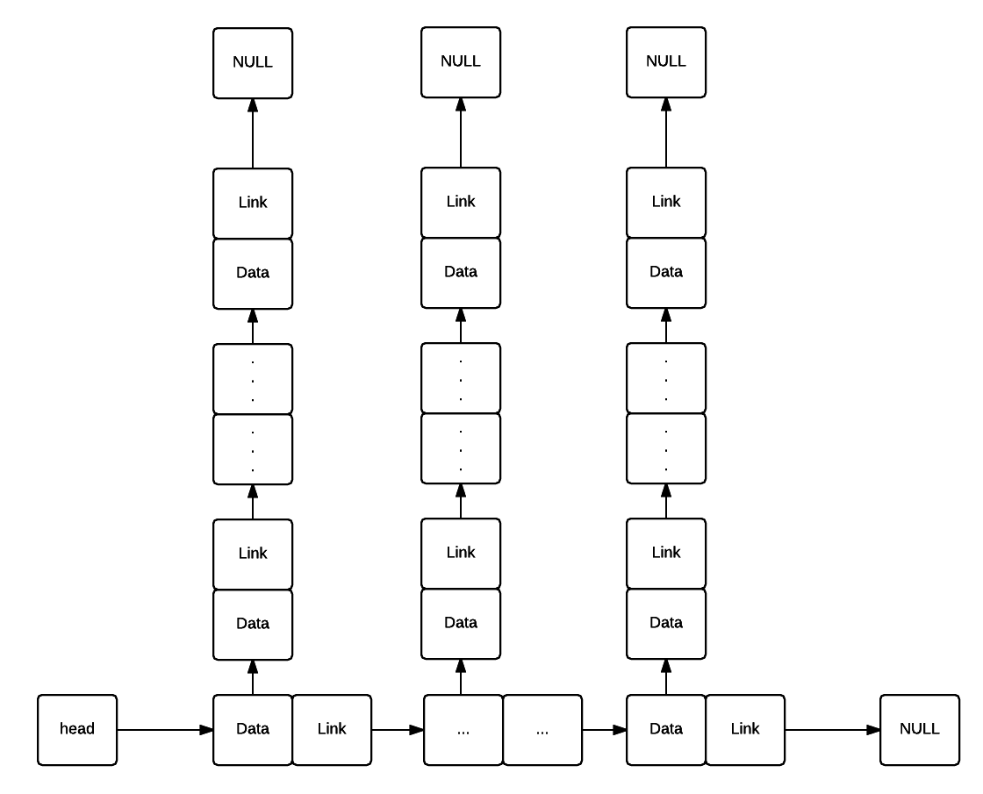< Video Linked List with Rental history Linked Lists >

2.4 시험

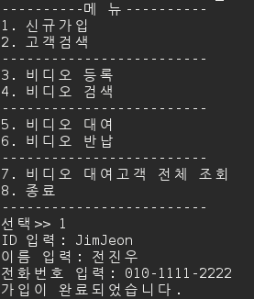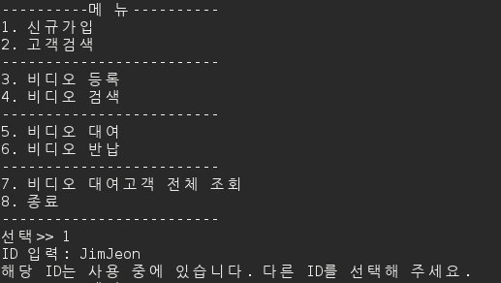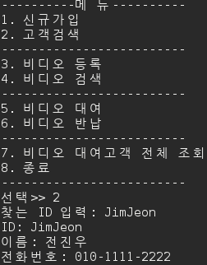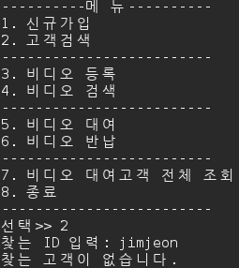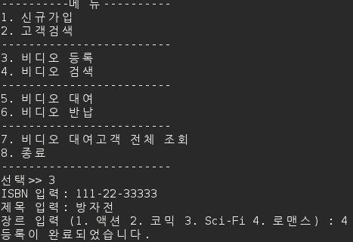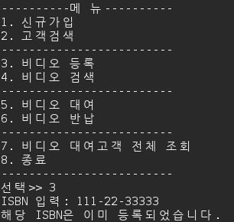

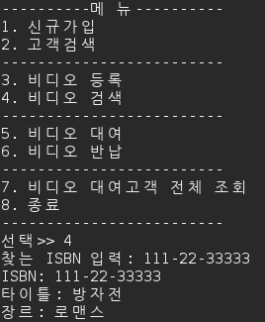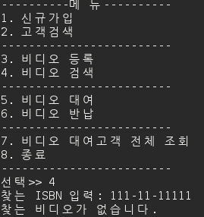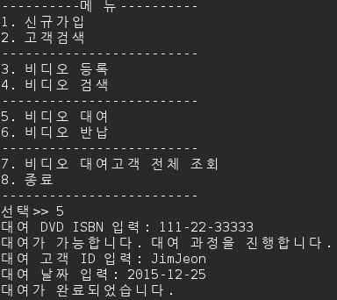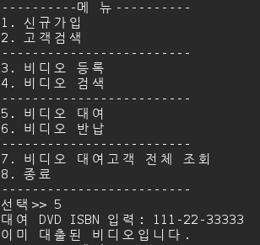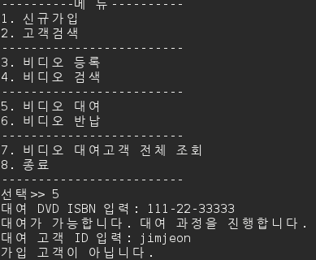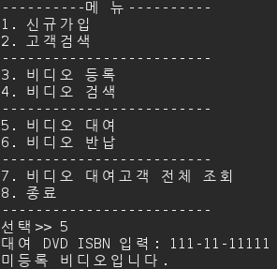

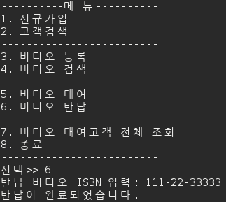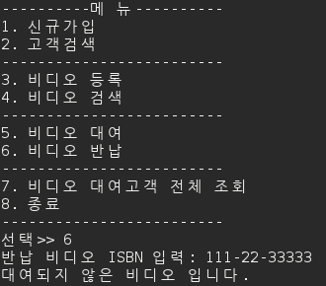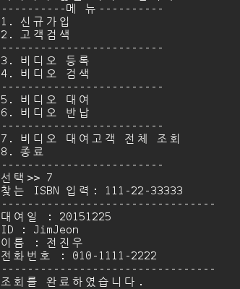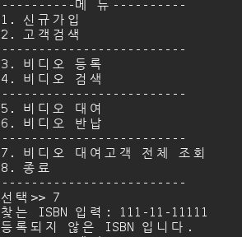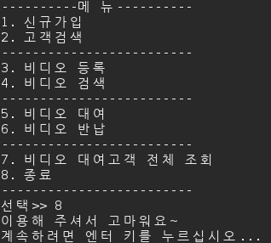

2.5 평가

생각되는 모든 예외를 처리하여 테스트 케이스를 넣어보았다. 이에 프로그램이 오류 없이 작동함을 확인하였고, free가 잘 되었으며 segmentation fault 에러가 발생하지 않음을 확인하였다. 또한 고객의 이름과 비디오의 제목으로 한글이 무리없이 입력됨을 볼 수 있었다.

만약 이 프로젝트를 더 진행시킨다면 현재 소장하고 있는 비디오를 출력하는 기능, 현재 대여 중인 (혹은 대여 가능한)비디오를 출력하는 기능을 만들면 좋을 것이라고 생각하였다.

**3. 기 타**

3.1 환경 구성

ssh 접속 프로그램 PuTTY.exe를 사용하여 서강대학교 컴퓨터공학과 실습 서버인 cspro에 접속하여 프로그램의 개발을 진행하였다. VIM text editor를 사용하여 코드를 작성하고 GNU compiler collection 즉 gcc를 이용하여 컴파일하고 실행하여 평가를 진행하였다.

사용된 실습 서버인 cspro의 운영체제 정보는 Ubuntu 12.04.5 LTS (GNU/Linux 3.13.0-32-generic x86_64)와 같으며, 컴파일러 gcc의 버전은 (version 4.6.3 Ubuntu/Linaro 4.6.3-1ubuntu5)이다.

3.2 참고 사항

C 언어의 기본적인 문법, 라이브러리 함수들의 사용에 관한 것들은 서강대학교 C 프로그래밍 3반의 강의 자료를 참고하였다. 그 밖에도 Linked List, Stack, Queue와 같은 내용들도 강의 자료를 참고하였다.

3.3 팀 구성

1인 1팀으로 구성되었다.

팀 원: 전진우 (20151603), 서강대학교 컴퓨터공학과

3.4 수행기간

프로젝트가 진행된 기간은 다음과 같다.

2015. 12. 02. ~ 2015. 12. 02. 자료 조사 및 구현 방법의 구상

2015. 12. 03. ~ 2015. 12. 07. 프로그램의 개발 진행

2015. 12. 08. ~ 2015. 12. 09. 프로그램의 버그 수정

2015. 12. 10. ~ 2015. 12. 11. 결과 보고서의 작성 및 평가